Informe Anual de cumplimiento del Programa Anual de Desarrollo Archivístico 2020 (PADA)

Guadalajara, Jalisco, Enero 2021.

Informe Anual de cumplimiento del Programa Anual de Desarrollo Archivístico 2020 (PADA)
Instituto de Transparencia, Información Pública y
Protección de Datos Personales del Estado de Jalisco.
Fecha de aprobación: Enero 2021.

Instituto de Transparencia, Información Pública y
Protección de Datos Personales del Estado de Jalisco
Av. Ignacio L. Vallarta #1312, Col. Americana, C.P. 44160,
Guadalajara, Jalisco.
Citación sugerida: Instituto de Transparencia,
Información Pública y Protección de Datos Personales
del Estado de Jalisco. (2020) Informe Anual de cumplimiento del Programa Anual de Desarrollo Archivístico 2020 (PADA)
Disponible en: https://www.itei.org.mx/v4/index.php/transparencia/fraccion/art8-13

En cumplimiento al artículo 24 de la Ley de Archivos del Estado de Jalisco y sus Municipios y el artículo 26 de la Ley General de Archivos respectivamente en los cuales señala la obligación de elaborar un informe anual detallando el cumplimiento del programa anual.
Por lo que en ese sentido se hace de conocimiento que nuestro Programa Anual de Desarrollo Archivístico 2020 contempla 5 actividades con sus respectivos entregables.
- Transferencias primarias.
- Difundir la normatividad en materia de archivos.
- Optimizar el mantenimiento de los expedientes en archivo de concentración.
- Trabajar en la elaboración de criterios o políticas para el manejo adecuado de los documentos físicos, así como de manera electrónica.
- Programa de capacitaciones en materia archivística.

En cuanto a las transferencias primarias en lo que va del año se han realizado 6 seis transferencias primarias, las cuales ya se llevaron a cabo con las formalidades requeridas, asimismo se encuentran registradas en las bases de datos correspondientes, así como en su espacio físico debidamente resguardados.

Unidad Administrativa | No. Transferencias realizadas | No. Expedientes transferidos
Comisionada Presidente Cynthia Patricia Cantero Pacheco | 1 | 524
Secretaría Ejecutiva | 1 | 697
Dirección Jurídica y UT | 1 | 326
Coordinación General de Evaluación y Gestión Documental | 1 | 21
Comisionado Pedro Antonio Rosas Hernández | 1 | 723
Comisionado Salvador Romero Espinosa | 1 | 1357
Total | 6 | 3648

En cuanto a la difusión y el programa de capacitaciones en materia archivística se señalan las capacitaciones impartidas y a través de las cuales se difunde la normatividad en materia de archivos.

-Capacitación en gestión documental a OPD'S de Gobierno del Estado de Jalisco en Auditorio de la Secretaría de Hacienda. (Cobertura Virtual).
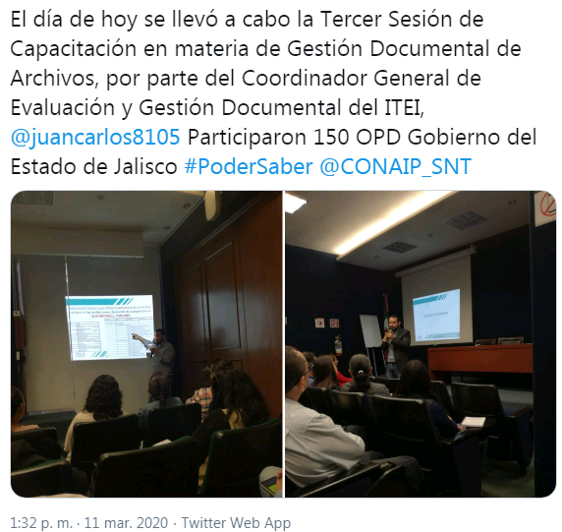

-Primer Jornada Archivística en Tlaquepaque.
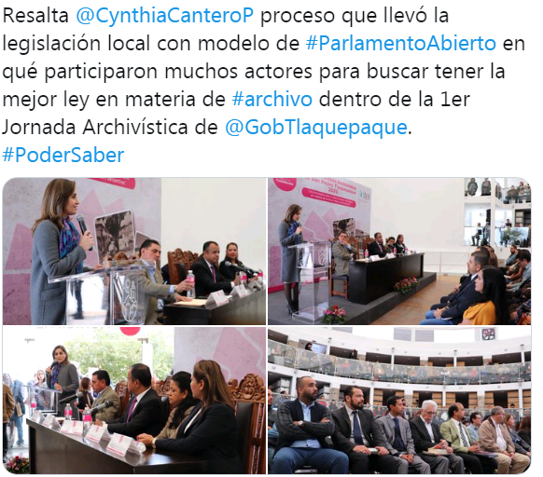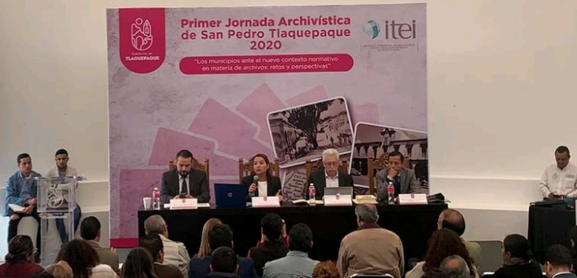

-Capacitación en materia de archivo, protección de datos personales y generalidades de transparencia, dirigido a servidores públicos de Fideicomisos del Gobierno del Estado de Jalisco. (Cobertura Virtual)
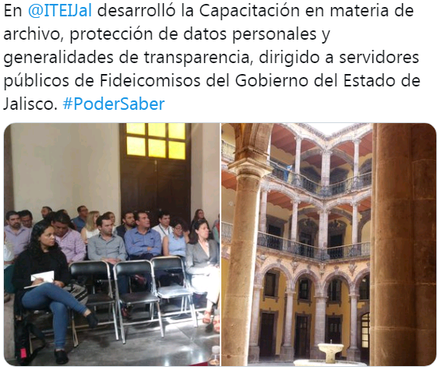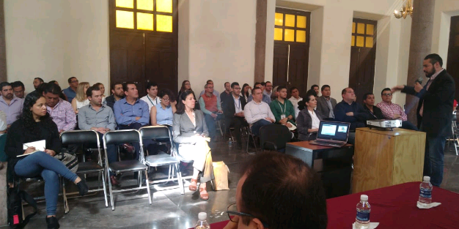
-Sesión de Capacitación en materia de Gestión Documental de Archivos, por parte del Coordinador General de Evaluación y Gestión Documental del ITEI. (Cobertura Virtual), etc.
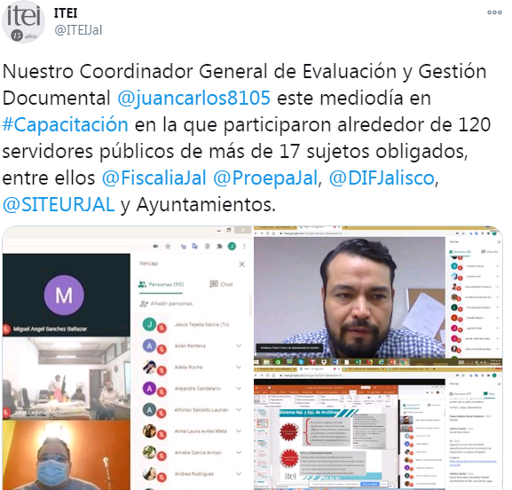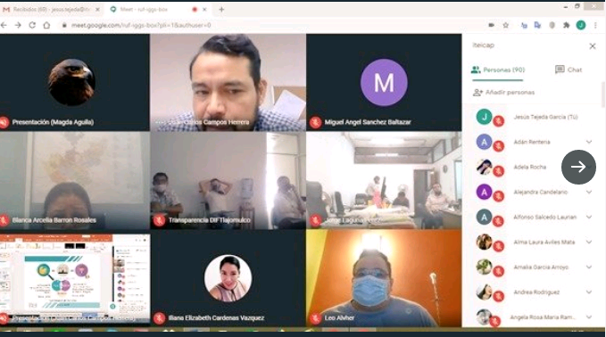

-Capacitación en Gestión Documental y Archivos;
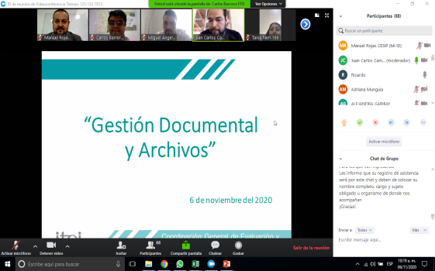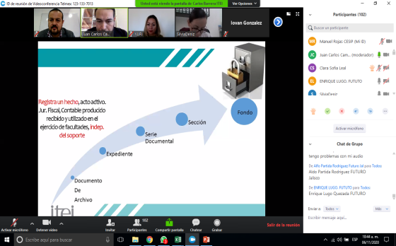
Capacitación “Gestión Documental y Archivos” de manera virtual, Guadalajara, Jalisco. 06 de noviembre de 2020.

En lo que respecta a la optimización del mantenimiento de los expedientes en el archivo de concentración se realiza de manera constante al menos 2 veces por semana la cual consiste en el reemplazo de las cajas que se encuentran en mal estado, acomodo de los expedientes que se reciben de las transferencias primarias, para así facilitar su localización y preservar la documentación.
Se elaboraron las políticas de gestión documental mismas que se encuentran en revisión y en espera de aprobación.

